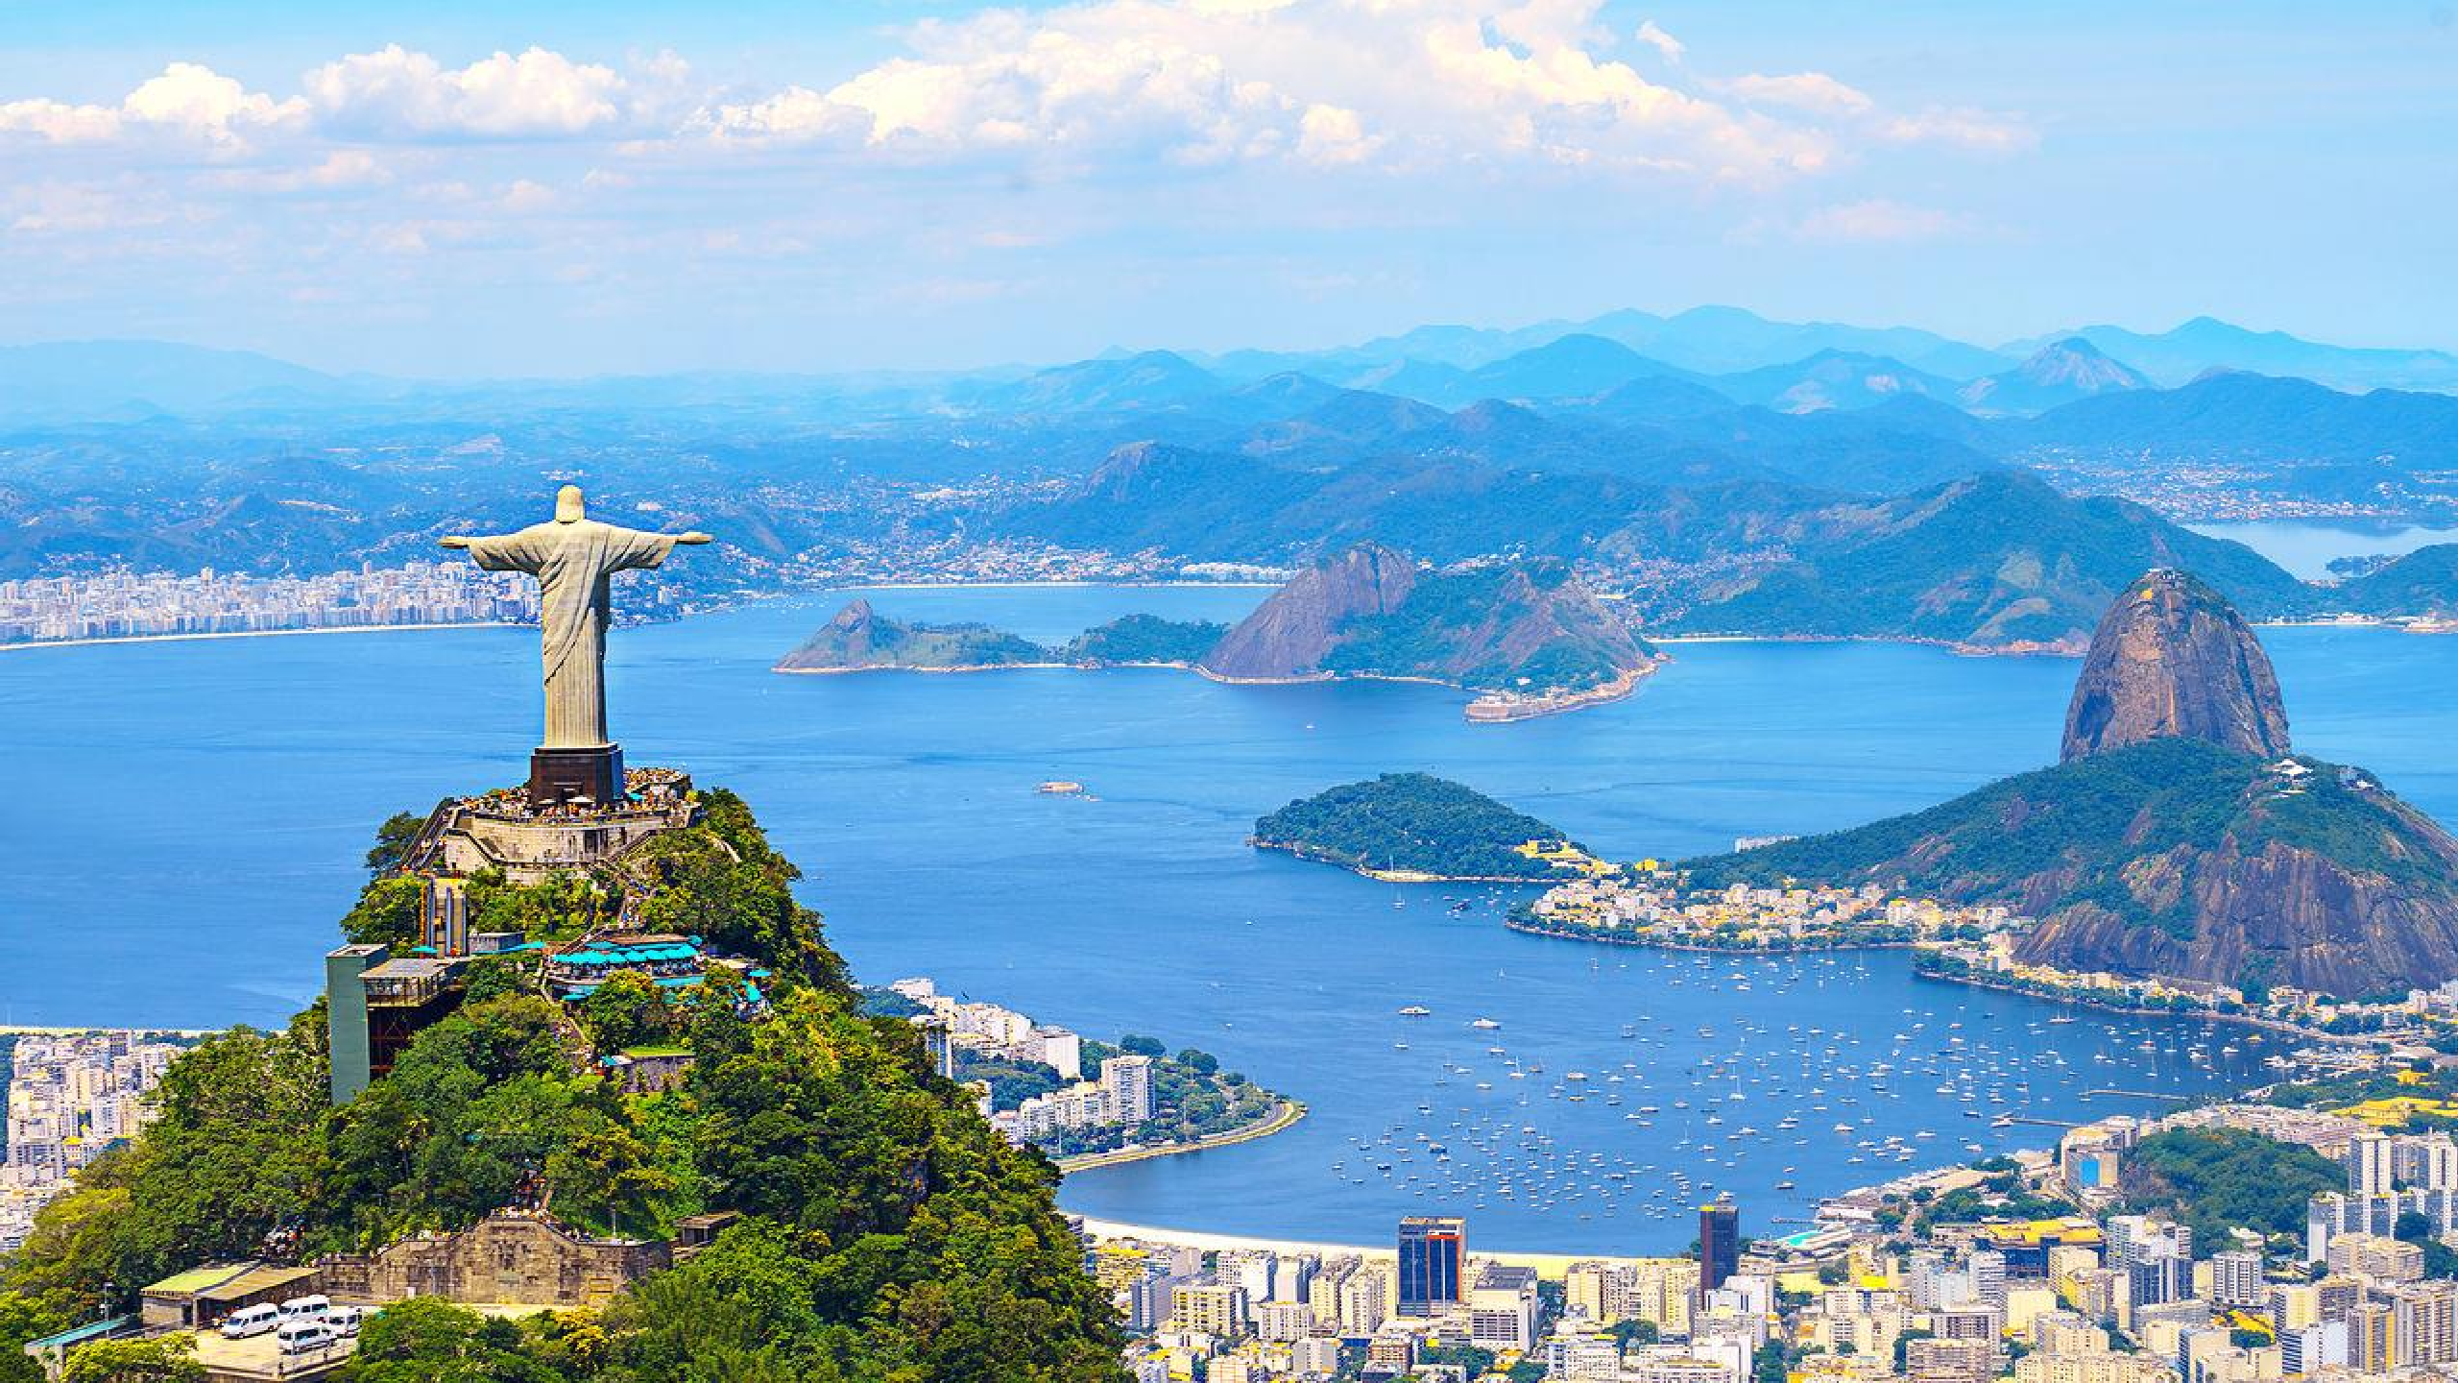


RIO JANEIRO

Duración
4 Días / 3 Noches.

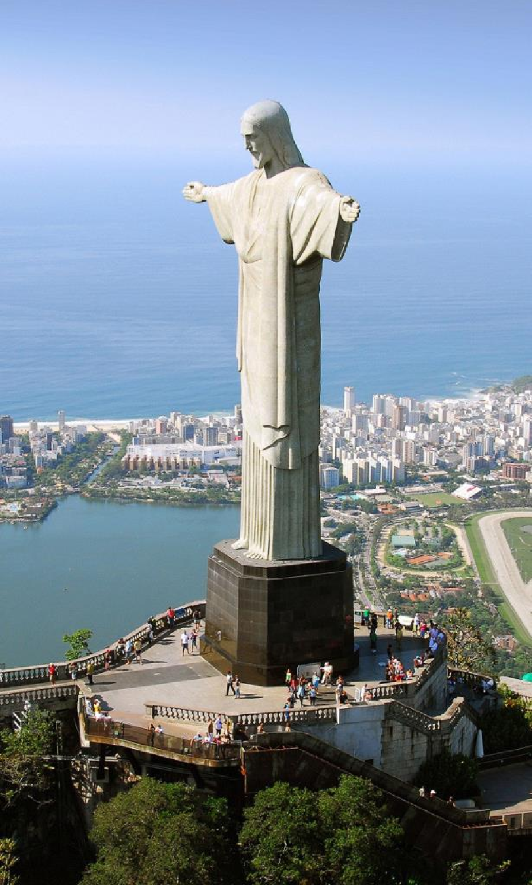
RIO DE JANEIRO
El Precio Incluye

- Traslados aeropuerto – hotel – aeropuerto en servicio regular.
- 3 noches de alojamiento en Rio de Janeiro
- Desayunos Diarios a partir del día 2
- Tour FD Pan de Azúcar
- Tour Cristo Corcovado en Vans
- City Tour Panorámico clon almuerzo
- TARJETA DE ASISTENCIA CON SUPLEMENTO PARA MAYORES DE 75 AÑOS
- Fee Bancario

*Tarifas sujetas a Cambio sin previo aviso hasta el momento de reserva*

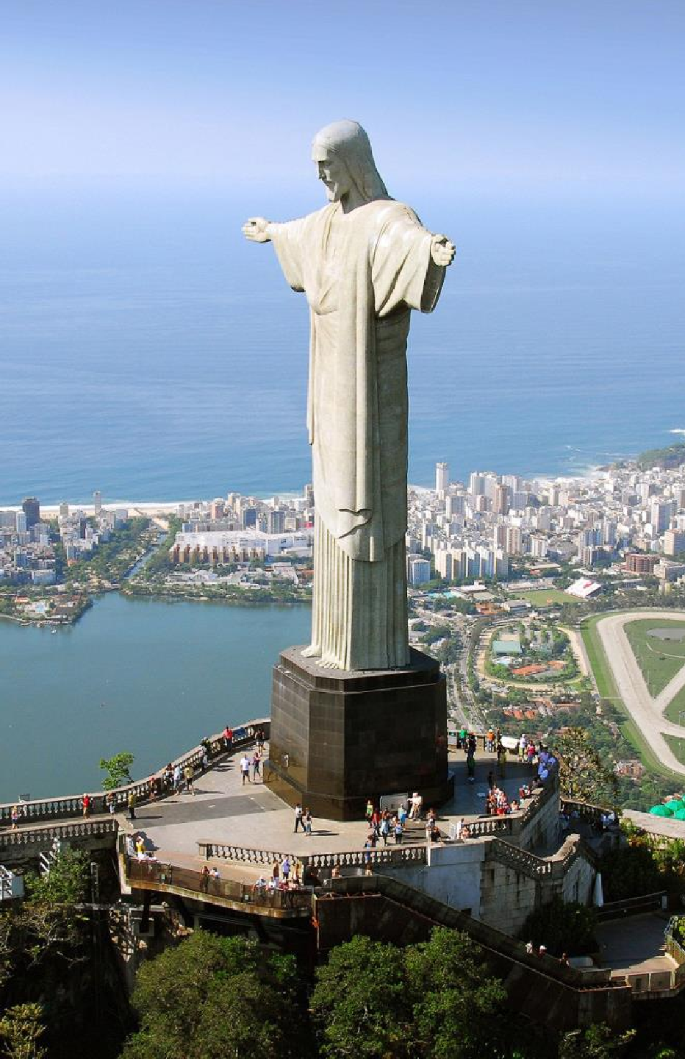
RIO DE JANEIRO
El Precio No Incluye

  - Almuerzos y cenas
  - Tiquetes Aéreos Internacionales en la ruta BOG/GIG/BOG
  - Impuestos del Tiquete “Q” “Iva” “Fee”
  - Gastos no especificados en el programa como llamadas telefónicas, servicio de lavandería, etc.
  - Servicios no especificados

*Tarifas sujetas a Cambio sin previo aviso hasta el momento de reserva*

TARIFAS 2025
PRECIOS POR PERSONA EN DOLARES

HOTELES | VIGENCIA | SGL | DBL | TPL
Categoría 3*
AMERICAS COPACABANA | 1 JUN 2025 / 15 DIC 2025 | 441 | 323 | 310
Categoría 4*
RIO OTHON PALACE | 1 JUN 2025 / 15 DIC 2025 | 657 | 467 | 434
Categoría 5*
MIRAMAR BY WINDSOR | 1 JUN 2025 / 15 DIC 2025 | 808 | 566 | 546

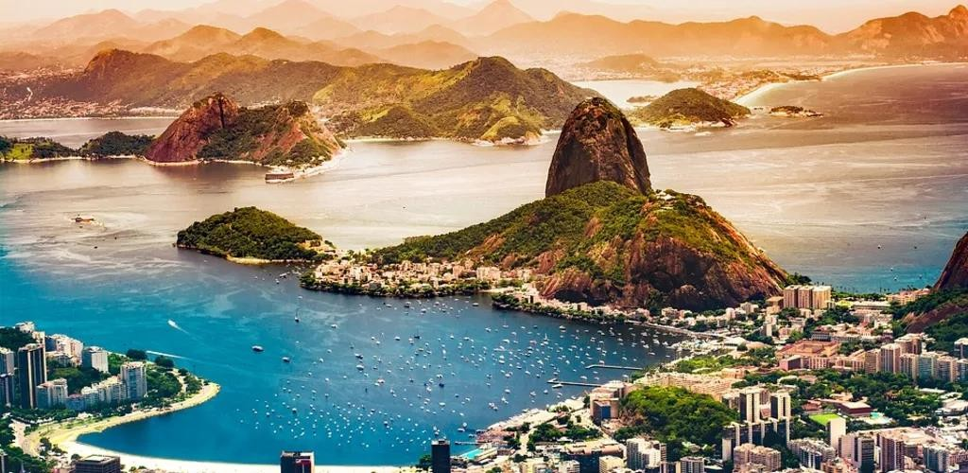
Notas :
- fechas o períodos especiales (Semana Santa, Feriados,
Congresos, Vacaciones de
- Invierno, Navidad, Año Nuevo, Carnaval, eventos deportivos etc.).

*Tarifas sujetas a Cambio sin previo aviso hasta el momento de reserva*
*Tarifas NO aplican para festividades y eventos *

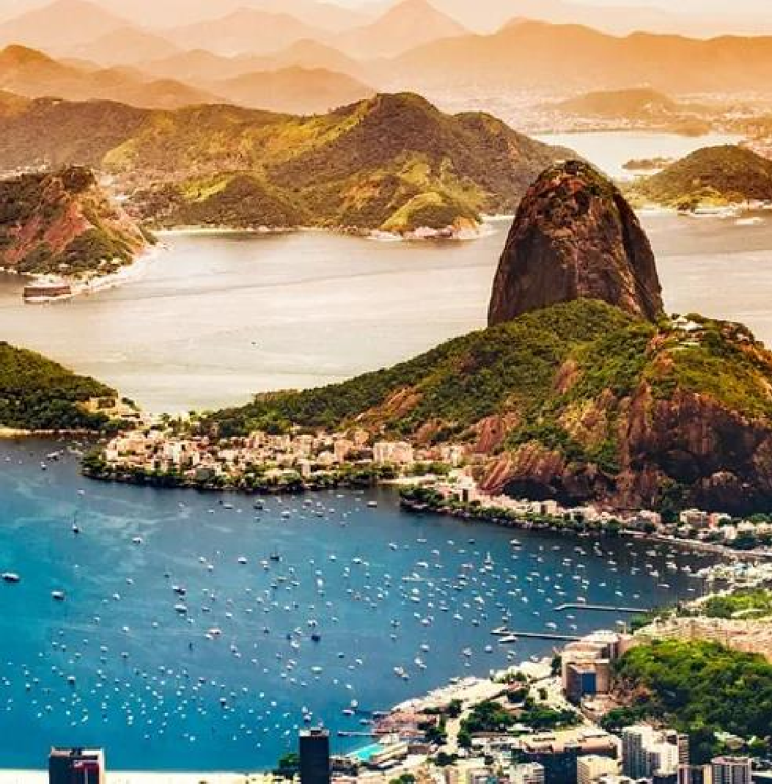
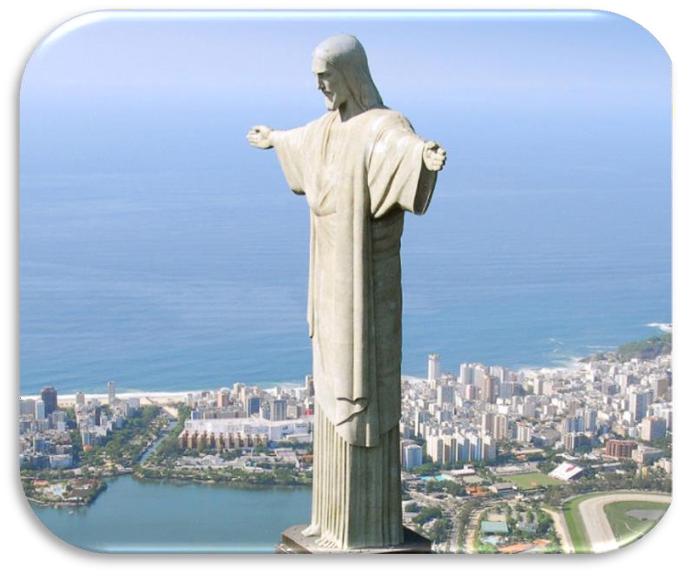

RIO DE JANEIRO

ITINERARIO

Día 1. RIO DE JANEIRO
Llegada y traslado al hotel. Tiempo libre.

Día 02, RIO DE JANEIRO
Desayuno. Full day visitando Cristo Redentor en Van, Pan de Azúcar, City Tour Panorámico Visita al Estadio Maracaná, uno de los estadios de fútbol más famosos del mundo. (Parada para fotos de la estatua de Bellini en la parte exterior del estadio). Catedral Metropolitana, un edificio de estilo modernista en forma de pirámide. Sambódromo, un estadio que alberga el famoso desfile de Carnaval de la ciudad. Escaleras de Selarón, una escalera colorida hecha de azulejos de todo el mundo. Incluye almuerzo sin bebidas.

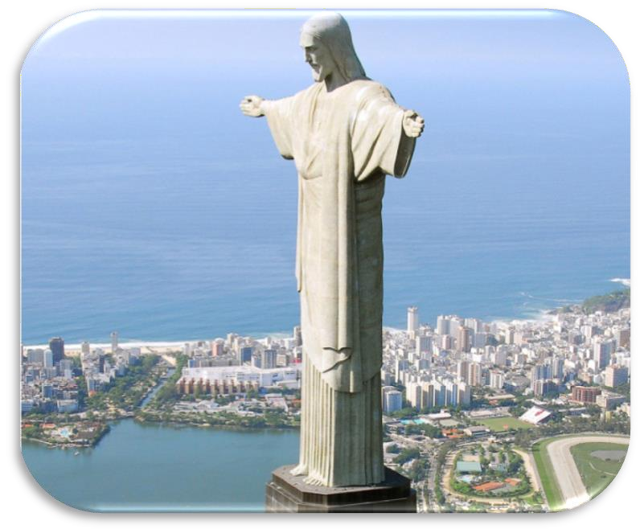
RIO JANEIRO

ITINERARIO
Día 03, RIO DE JANEIRO
Desayuno. Dia Libre para Excursiones Opcionales

Día 04, RIO DE JANEIRO
Desayuno. Traslado a Al Aeropuerto .

FIN DE NUESTROS SERVICIOS.



RIO JANEIRO

Duración
4 Días / 3 Noches.

